ANALISIS BUTIR SOAL UJIAN SEMESTER GANJIL BAHASA INDONESIA KELAS X SMK NEGERI 1 MEMPURA

Labbaika Ashayidatina
Program Studi Pendidikan Bahasa Indonesia dan Sastra Indonesia Fakultas Keguruan dan Ilmu Pendidikan Universitas Islam Riau,
labbaikaasya@gmail.com
Alber
alberuir@edu.ac.id

Abstrak
Penelitian ini bertujuan untuk menjelaskan, menganalisis, menyimpulkan kesesuaian dan kualitas butir soal ujian semester ganjil Bahasa Indonesia kelas X SMK N 1 Mempura ditinjau dari aspek kuantitatif dan kualitatif agar bisa diketahui kelayakan soal-soal yang digunakan pada semester ganjil Bahasa Indonesia di kelas X SMK N 1 Mempura. Pendekatan dalam penelitian ini menggunakan pendekatan kuantitatif dengan metode deskriptif. Adapun sumber data dalam penelitian ini yaitu butir soal ujian semester ganjil Bahasa Indonesia kelas X SMK N 1 Mempura tahun ajaran 2022/2023. Data dalam penelitian ini adalah jawaban siswa kelas X SMK N 1 Mempura pada ujian semester ganjil tahun ajaran 2022/2023. Hasil data dianalisis secara kualitatif, dan secara kuantitatif dari aspek validitas isi, Tingkat kognitif, tingkat kesukaran dan efektivitas pengecoh dengan hasil analisis validitas isi berkategori rendah. Distribusi jenjang ranah kognitif yang terukur pada soal ujian yaitu 17 (68%) soal berkategori mengingat (C1), 8 (32%) soal berkategori memahami (C2), dan tidak ada soal berkategori menerapkan (C3). Aspek tingkat kesukaran tertinggi 12 (48%) soal berkategori sukar. Aspek efektivitas pengecoh yaitu efektivitas pengecohnya terdapat 17 (68%) soal berkategori efektif.
Kata Kunci: Bahasa Indonesia, Butir Soal, Semester Ganjil

Abstract
This research aims to explain, analyze, conclude the suitability and quality of the odd semester exam questions for Indonesian language for class 1 Pretend. The approach in this research uses a quantitative approach with descriptive methods. The data source in this research is the odd semester exam questions for Class X Indonesian Language at SMK N 1 Mempura for the 2022/2023 academic year. The data in this research are the answers of class The data results were analyzed qualitatively and quantitatively from the aspect of content validity, cognitive level, level of difficulty and effectiveness of distractors with the results of the content validity analysis being in the low category. The distribution of cognitive domain levels measured in the exam questions was 17 (68%) questions in the remembering category (C1), 8 (32%) questions in the understanding category (C2), and no questions in the applying category (C3). The highest level of difficulty aspect was 12 (48%) questions in the difficult category. The aspect of distractor effectiveness, namely the effectiveness of the distractor, contained 17 (68%) questions in the effective category.
Keywords: Indonesian, Question Items, Odd Semester

PENDAHULUAN
Penilaian hasil belajar merupakan hal yang harus dilakukan oleh pendidik dan calon pendidik, dikarenakan pentingnya untuk mengetahui kualitas hasil pembelajaran apakah itu baik, buruk atau cukup. Pentingnya hal ini, karena hasil pembelajaran dijadikan tolak ukur pemahaman peserta didik dan kemampuan mereka dalam menyelesaikan soal yang diberikan. Dengan memperoleh hasil yang baik, maka dapat dikatakan bahwa pendidik dan peserta didik berhasil dalam pembelajaran, dan juga sebaliknya. Hal ini dapat dilakukan dengan menggunakan metode evaluasi hasil pembelajaran. Mengevaluasi pembelajaran merupakan kemampuan penting yang harus dimiliki oleh pendidik agar dapat mengetahui kualitas pembelajaran yang dimilikinya (Nasryah, 2019).
Dari segi pembuatannya, soal dibuat berbentuk lisan (secara lisan) dan tulisan (dengan teks) dengan jumlah soal beragam, dan bisa kombinatif antara lisan dan tulisan. Dalam bentuk tulisan, soal terbagi lagi kedalam soal objektif dan soal uraian. Dan soal berbentuk lisan bisa berbentuk wawancara, observasi, dan lain-lain. (Febriana,2019:).
Pada penelitian yang dilakukan oleh Pane dan Dasopang (2017) Pada pembelajaran terdapat beberapa komponen yang meliputi tujuan pembelajaran, proses pembelajaran dan evaluasi pembelajaran yang merupakan kesatuan yang tidak dapat dipisahkan. Evaluasi pembelajaran dilakukan untuk mengetahui ketercapaian tujuan pembelajaran, dan dapat diketahui tingkat keberhasilan pembelajaran yang dilakukan.(Nasryah, 2019)
Proses evaluasi merupakan salah satu sarana penting dalam meraih tujuan pembelajaran. Guru sebagai pengelola kegiatan belajar mengajar di kelas bisa

mengetahui kemampuan dan daya tangkap siswa terhadap pelajaran yang telah diajarkannya, termasuk juga mengetahui ketepatan metode ajar yang digunakan dan keberhasilan siswa dalam meraih tujuan pembelajaran yang telah ditetapkan (Febriana, 2019).
Salah satu metode yang dapat digunakan untuk melakukan proses evaluasi pembelajaran adalah dengan melakukan ujian atau tes. Peserta didik dituntut untuk bisa menunjukkan kemampuan dan pengetahuannya di bidang mata pelajaran tertentu, biasanya dengan mengerjakan soal. Sedangkan Guru juga dituntut untuk bisa memberikan evaluasi sesuai dengan pengetahuan dan bidang mata pelajaran yang diampu. Namun, berdasarkan hasil wawancara dengan guru mata pelajaran Bahasa Indonesia kelas X Mempura, soal ujian semester ganjil kelas X yang digunakan pernah dianalisis secara kualitatif maupun secara kuantitatif. Sehingga informasi mengenai kualitas dan kelayakan soal ujian belum diketahui secara optimal. Analisis butir soal dilakukan untuk mengevaluasi penggunaan soal pilihan ganda dan essay dan hasilnya dapat dilakukan sebagai sarana evaluasi untuk perbaikan soal sehingga menjadi lebih baik (Sari et al., 2022). Dalam proses evaluasi tentunya diukur dalam tingkatan kognitif peserta didik.
Cakupan yang diukur dalam ranah kognitif menurut (Retno Utari, 2011) adalah sebagai berikut:
- Mengingat (C1) adalah memperoleh kembali, mengenal kembali, menyebut kembali, pengetahuan yang relevan dari ingatan jangka panjang. Tingkat kognitif ini merupakan kemampuan seseorang untuk mengingat yang ditandai dengan menyebutkan simbol, istilah, definisi, fakta dan metode.
- Memahami (C2) adalah merumuskan makna pesan secara lisan, tertulis, dan grafik melalui interpretasi. Tingkat kognitif ini merupakan kemampuan seseorang untuk memahami tentang sesuatu hal ditandai dengan mengklasifikasi, menyimpulkan, menduga, membandingkan, menafsirkan dan menjelaskan.
- Menerapkan (C3) adalah melakukan atau menggunakan prosedur melalui pelaksanaan atau penerapan. Tingkat ranah kognitif ini juga meruapakn kemampuan berpikir untuk menjaring dan menerapkan dengan tepat tentang teori, prinsip dan simbol pada situasi baru. Kemampuan ini ditandai dengan menghubungkan, memilih, mengorganisasikan, memindahkan, menyusun, menggunakan, menerapkan, mengklasifikasikan dan mengubah struktur.
- Menganalisis (C4) adalah kemampuan menguraikan suatu informasi yang dihadapi menjadi komponen-komponennya sehingga memperoleh pemahaman atas konsep tersebut secara utuh. Kemampuan ini ditandai dengan menganalisis, menelaah, mengorganisasikan dan mendeteksi.
- Mengevaluasi (C5) adalah kemampuan menetapkan derajat sesuatu berdasarkan norma dan kriteria tertentu yang ditandai dengan mengkritik, membuktikan, mempertahankan, mendukung, menilai dan mengevaluasi.
- Menciptakan (C6) adalah kemampuan memadukan unsur-unsur menjadi sesuatu bentuk baru yang utuh dan koheren yang ditandai dengan menyusun, membangun, merencanakan, memproduksidan mengkombinasikan.
Penelitian ini bertujuan untuk mengetahui kesesuaian soal ujian pada semester ganjil yang ditinjau dari aspek kualitatif dan mengetahui kualitas soal yang ditinjau dari aspek kuantitatif agar bisa diketahui kelayakan soal-soal yang digunakan. Berdasarkan hasil wawancara dengan guru mata pelajaran bahasa Indonesia di kelas X SMK Negeri 1 Mempura pada tanggal 7 Desember 2022, diketahui bahwa bentuk soal yang diujikan pada ujian akhir semester ganjil merupakan soal bentuk pilihan ganda (multiple choice) dengan sepuluh pilihan jawaban dan Lima belas soal essai. Soal-soal tersebut belum bisa dipastikan kualitasnya dari segi materi, konstruksi dan bahasa karena belum dilakukan analisis butir soal secara kualitatif dan menyeluruh. Soal yang diujikan juga belum dilakukan analisis secara kuantitatif (validitas item, reliabilitas, tingkat kesukaran, daya pembeda dan efektivitas pengecoh). Kemudian, guru mata pelajaran bahasa Indonesia juga menjelaskan bahwa soal UTS yang dibuat hanya memodifikasi soal-soal dari buku, internet, dan soal UTS sebelumnya seperti merubah teks bacaan, gambar, dan data atau grafik pendukung soal sementara rumusan pokok soal masih tetap sama. (Rahmadeni et al., 2014)
Adanya hal tersebut membuat tes yang dibuat belum diketahui kehandalan dan keterpercayaannya. Sementara diketahui bahwa soal-soal yang baik harus diuji melalui penelaahan soal secara kualitatif dan pengujian secara kuantitatif. Penyebab utama guru mata pelajaran bahasa Indonesia tidak melakukan analisis soal dikarena keterbatasan waktu untuk melakukan analisis soal sebab jam mengajar yang padat, waktu pembuatan soal yang singkat, dan kurangnya pemahaman guru dalam menganalisis soal (Prawiki & Helendra, 2022)
Oleh karena itu, analisis butir soal ini dilakukan untuk meningkatkan kualitas butir soal dengan tujuan untuk mendaptakan informasi mengenai pemahaman siswa. Hasil tes yang akan diperoleh siswa nantinya akan diukur melalui proses membandingkan hasil tes yang disesuaikan dengan kriteria ketuntasan nilai yang sudah ditentukan. Berdasarkan pemahaman tersebut, nilai tes digunakan untuk mengukur peningkatan belajar siswa dan menjadi salah satu upaya pertimbangan siswa mnerima materi berikutnya.
Berdasarkan latar belakang dan tujuan yang telah dipaparkan tersebut, peneliti tertarik untuk melakukan penelitian yang berjudul Analisis Butir Soal Ujian Semester Ganjil Bahasa Indonesia Kelas X SMK Negeri 1 Mempura.

METODE
Penelitian ini menggunakan pendekatan kuantitatif dengan metode deskriptif artinya penelitian ini mendeskripsikan suatu fenomena, peristiwa, gejala dan kejadian yang terjadi secara faktual, sistematis dan akurat (Sugiyono, 2021)
Objek dalam penelitian ini adalah RPP, kisi-kisi soal, lembar soal, dan lembar jawaban siswa. sumber data dalam penelitian ini berupa soal-soal UTS Bahasa Indonesia yang ada di SMK Negeri 1 Mempura. Adapun data penelitiannya adalah jawaban siswa kelas X di SMK Negeri 1 Mempura tahun pelajaran 2022/2023.
Data dan Teknik Pengumpulan Data
Data dalam penelitian ini berupa jawaban soal ujian semester dan analisis butir soal ujian semester mata pelajaran Bahasa Indonesia selama ini di SMK Negeri 1 Mempura. Adapun sumber data dalam penelitian ini yaitu soal ujian mata pelajaran Bahasa Indonesia semester ganjil tahun ajaran 2022/2023. Teknik pengumpulan data menggunakan teknik wawancara dan dokumentasi. Teknik wawancara, dilakukan untuk mengidentifikasi kebutuhan analisis butir soal ujian semester ganjil mata pelajaran Bahasa Indonesia kelas X di SMK Negeri 1 Mempura tahun pelajaran 2022/2023 untuk mendapatkan data yang lebih jelas. Kemudian teknik dokumentasi, yaitu data yang diperlukan adalah lembar soal ujian, kisi-kisi soal ujian, lembar jawaban siswa dan lembar analisis penelaah pada aspek materi, konstruksi, dan bahasa serta dokumen-dokumen lain yang diperlukan dalam penelitian ini.
Teknik Analisis Data
Data yang didapat dianalisis secara kualitatif dari aspek materi konstruksi dan bahasa yaitu Proses pengumpulan data yang dilakukan peneliti menggunakan analisis dokumen yang terkumpul setelah peneliti melakukan koreksi jawaban ujian siswa. langkah pertama yang dilakukan yaitu dengan mengumpulkan butir soal bahasa Indonesia kelas X di SMK Negeri 1 Mempura tahun pelajaran 2022/2023. soal ujian semester ganjil mata pelajaran Bahasa Indonesia yang dijadikan sampel penelitian. Pemilihan lembar soal sudah disesuaikan dengan sampel yang sudah ditentukan.
Selain dianalisis secara kualitatif juga dilakukan analisis secara kuantitatif dari aspek validitas isi, Tingkat kognitif, tingkat kesukaran dan efektivitas pengecoh. Berikut tabel perhitungan berdasarkan kriteria validitas isi.

Tabel 2. Kriteria Validitas Isi
No. | Kriteria Validitas Isi | Kategori
1 | 0,80 – 1,00 | Sangat Tinggi
2 | 0,60 – 0,79 | Tinggi
3 | 0,40 – 0,59 | Cukup
4 | 0,20 – 0,39 | Rendah
5 | 0,00 – 0,19 | Sangat Rendah

HASIL DAN PEMBAHASAN
Analisis Materi, Konstruksi, dan Bahasa
Berdasarkan hasil penelitian soal Bahasa Indonesia yang terdapat dalam soal ujian semester ganjil kelas x SMK N 1 MEMPURA tahun ajaran 2022/2023 masih ada beberaoa soal yang tidak sesuai kriteria dari setiap aspek.
Aspek analisis materi di dalam karakteristik telaah soal mengacu pada materi pelajaran yang dilakukan selama proses belajar mengajar berlangsung. Menurut (Mohanty et al., 2016) berkaitan analisis materi adalah bahan yang digunakan dalam proses pembelajaran yang berkaitan dengan pengetahuan, sikap, dan keterampilan untuk memenuhi standar kompetensi yang harus dikuasai oleh siswa. sedangkan konstruksi adalah susunan struktur yang digunakan dalam soal objektif atau pilohan ganda. Aspek konstruksi ini bertujuan untuk meningkatkan mutu soal dari penulisan soal dan jawabannya.
Aspek bahasa adalah untuk menelaah penggunaan bahasa yang berkaitan pada susunan kalimat secara gramatikal dan leksikal dan Pedoman Umum Ejaan yang Disempurnakan serta Kamus Besar Bahasa Indonesia (Nurjanah, 2017).
Tabel 3. Hasil Analisis Soal Bahasa Indonesia SMK N 1 Mempura
No | Aspek yang ditelaah | Nomor soal yang tidak sesuai kriteria
A | Materi | 2,5,14,21,22,23,24,25
B | Konstruksi | 4,8,9
C | Bahasa | 5,18,19

Tabel 3 merupakan hasil analisis soal ujian semester ganjil mata pelajaran Bahasa Indonesia di SMK N 1 Mempura dari segi kualitatif dilihat dari aspek materi, konstruksi dan bahasa yang dianalisis bersama 2 orang validator yaitu, Ibu Mahdalena S.Pd dan Ibu Dra. Asmawati. Hasil analisis dari kedua penelaah selanjutnya dispesifikasikan menggunakan skala empat-point. Hasil skala empat-point kemudian dikategorikan menjadi dua jenis yaitu relevansi lemah dan kuat. Selanjutnya, skala empat-point yang telah dikategorikan tersebut, digunakan sebagai data untuk mengisi model kesepakatan interrater. Data dari kesepakatan interrater kemudian dimasukkan ke dalam rumus validitas isi.
Perhitungan validitas isi berdasarkan aspek materi, konstruksi dan bahasa.
- Berikut perhitungan validitas isi berdasarkan aspek materi

$$Validitas Isi=\frac{Jumlah Aspek Materi}{Jumlah Soal}$$
$$=\frac{8}{25}$$
$$=0,32$$
(Nasryah, 2019)
- Berikut perhitungan validitas isi berdasarkan aspek konstruksi

$$Validitas Isi=\frac{Jumlah Aspek Konstruksi}{Jumlah Soal}$$
$$=\frac{3}{25}$$
$$=0,12$$
(Nasryah, 2019)

- Berikut perhitungan validitas isi berdasarkan aspek bahasa

$Validitas isi$

$= \frac{Jumlah Aspek Bahasa}{Jumlah Soal}$
$$=\frac{3}{25}$$
$$=0,12$$
(Nasryah, 2019)

Jadi, validitas isi pada soal ujian semester ganjil mata pelajaran bahasa indonesia kelas X SMK Negeri 1 Mempura pada aspek materi berkategori rendah, pada aspek konstruksi berkategori sangat rendah dan pada aspek bahasa berkategori sangat rendah.
- Analisis Distribusi Jenjang Ranah Kognitif
Benjamin S. Bloom, M. D. Engelhart, E. J. Furst, W. H. Hill dan D. R. Krathwohl pada tahun 1965, mengenalkan sebuah konsep kemampuan berpikir yang dinamakan Taksonomi Bloom. Taksonomi Bloom adalah struktur hirarki dengan mengklasifikasikan keterampilan atau skill mulai dari tingkat renda (sederhana) hingga tingkat yang lebih tinggi (kompleks) (Purnamasari et al., 2020)
Taksonomi Bloom dianggap merupakan dasar bagi berpikir tingkat tinggi. Tiga aspek kognitif yang meliputi mengingat (C1), memahami (C2) dan aplikasi (C3) menjadi bagian dari keterampilan berpikir tingkat rendah atau Low Order Thinking Skill (LOTs).

Tes Bentuk Pilihan Ganda
S = B/N x 100%

Keterangan:
S : Skor yang sedang dicari
B : Banyaknya butir soal yang diawab benar
N : Banyaknya butir soal

Soal berkategori mengingat (C1)
S = B/N x 100%
= 17/25 x 100%
= 0,68 x 100%
= 68
Soal berkategori memahami (C2)
S = B/N x 100%
= 8/25 x 100%
= 0,32 x 100%
= 32
(Asrul, 2022)

Berikut hasil persentase analisis distribusi jenjang ranah kognitif pada soal pilihan ganda ujian semester ganjil pelajaran Bahasa Indonesia kelas X SMK Negeri 1 Mempura tahun ajaran 2022/2023 dibawah ini.

Gambar 1. Persentase Analisis Distribusi Jenjang Ranah Kognitif

Berdasarkan Gambar 1. diperoleh informasi bahwa soal Ujian Semester Ganjil mata pelajaran Bahasa Indonesia kelas X SMK Negeri 1 Mempura memiliki 17 (68%) soal berkategori mengingat (C1), 8 (32%) soal berkategori memahami (C2), dan tidak ada soal berkategori menerapkan (C3).

Butir soal nomor 1
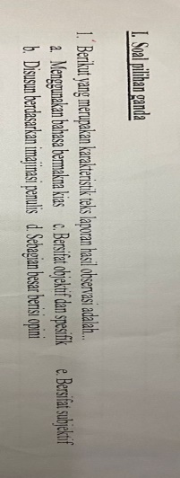
Berdasarkan soal nomor 1 termasuk level kognitif mengingat C1 karena dalam soal tersebut bertujuan untuk menunjukkan karakteristik teks hasil laporan, kemudian peserta didik diminta untuk menunjukkan bahwa objektif dan spesifik adalah karakteristik teks laporan hasil observasi. Melalui soal tersebut, peserta didik dituntut untuk mampu menyebutkan kembali tentang materi yang dipelajari. Hal tersebut sejalan dengan pendapat (Retno Utari, 2011) bahwa level kognitif mengingat C1 yaitu kemmapuan seseorang untuk mengingat dan mengungkapkan kembali segala informasi yang sudah didapatkannya.
Butir soal nomor 2
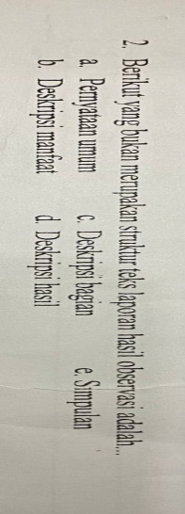
Berdasarkan soal nomor 2 termasuk level kognitif mengingat C1 karena dalam soal tersebut bertujuan untuk menunjukkan yang bukan struktur teks laporan hasil observasi, kemudian peserta didik diminta untuk menunjukkan bahwa yang bukan struktur teks laporan hasil observasu yaitu deskripsi hasil. Melalui soal tersebut, peserta didik dituntut untuk mampu menyebutkan kembali tentang materi yang dipelajari. Hal tersebut sejalan dengan pendapat (Retno Utari, 2011) bahwa level kognitif mengingat C1 yaitu kemampuan seseorang untuk mengingat dan mengungkapkan kembali segala informasi yang sudah didapatkannya.

Butir soal nomor 3
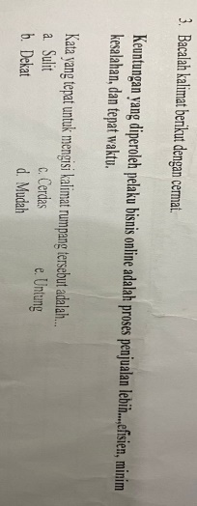
Berdasarkan soal nomor 3 termasuk level kognitif memahami C2 karena dalam soal tersebut bertujuan untuk menyimpulkan dan mengambil kesimpulan pilihan jawaban yang tepat, kemudian peserta didik diminta untuk memahami kata yang tepat mengisi kalimat rumpang . Melalui soal tersebut, peserta didik dituntut untuk mampu mengambil kesimpulan tentang materi yang dipelajari. Hal tersebut sejalan dengan pendapat (Retno Utari, 2011) bahwa level kognitif memahami C2 yaitu kemampuan seseorang untuk mengerti atau memahami suatu permasalahan setelah mengingat informasi yang berhubungan dengan permasalahan tersebut.
Butir soal nomor 4
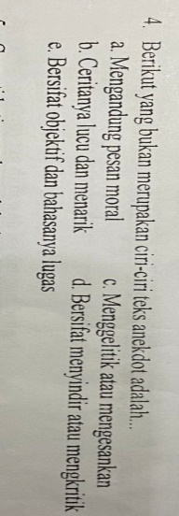
Berdasarkan soal nomor 1 termasuk level kognitif mengingat C1 karena dalam soal tersebut bertujuan untuk menunjukkan karakteristik teks hasil laporan, kemudian peserta didik diminta untuk menunjukkan bahwa objektif dan spesifik adalah karakteristik teks laporan hasil observasi. Melalui soal tersebut, peserta didik dituntut untuk mampu menyebutkan kembali tentang materi yang dipelajari. Hal tersebut sejalan dengan pendapat (Retno Utari, 2011) bahwa level kognitif mengingat C1 yaitu kemmapuan seseorang untuk mengingat dan mengungkapkan kembali segala informasi yang sudah didapatkannya.

Butir soal nomor 5
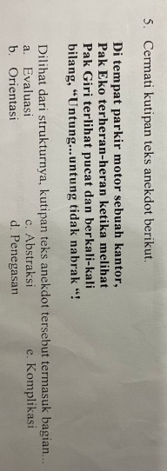
Berdasarkan soal nomor 5 termasuk level kognitif memahami C2 karena dalam soal tersebut bertujuan untuk mengidentifikasikan struktur yang terdapat pada teks anekdot, kemudian peserta didik diminta untuk mengidentifikasikan bahwa abstraksi termasuk bagian struktur teks anekdot yang terdapat pada kutipan tersebut. Melalui soal tersebut, peserta didik dituntut untuk mampu memahami tentang struktur teks anekdot. Hal tersebut sejalan dengan (Retno Utari, 2011) bahwa level kognitif memahami C2 yaitu kemampuan seseorang untuk mengerti atau memahami suatu permasalahan setelah mengingat informasi yang berhubungan dengan permasalahan tersebut.
Butir soal nomor 6
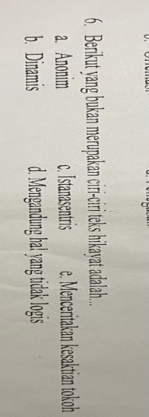
Berdasarkan soal nomor 6 termasuk level kognitif mengingat C1 karena dalam soal tersebut bertujuan untuk menyebutkan ciri-ciri teks hikayat, kemudian peserta didik diminta untuk mengingat kembali apa saja ciri-ciri dari teks anekdot. Melalui soal tersebut peserta didik dituntut untuk mampu memilih dan mengidentifikasi materi yang dipelajari. Hal tersebut sejalan dengan pendapat (Retno Utari, 2011) bahwa level kognitif mengingat C1 yaitu kemmapuan seseorang untuk mengingat dan mengungkapkan kembali segala informasi yang sudah didapatkannya.
Butir soal nomor 7
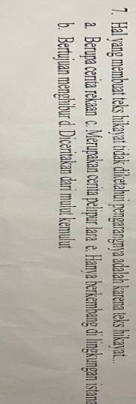
Berdasarkan soal nomor 7 termasuk level kognitif mengingat C1 karena dalam soal tersebut bertujuan untuk memilih dan mengidentifikasi materi tentang teks hikayat yang telah dipelajari. Melalui soal tersebut, peserta didik dituntut untuk mampu menyebutkan kembali tentang materi yang dipelajari. Hal tersebut sejalan dengan pendapat (Retno Utari, 2011) bahwa level kognitif mengingat C1 yaitu kemmapuan seseorang untuk mengingat dan mengungkapkan kembali segala informasi yang sudah didapatkannya.
Butir soal nomor 8
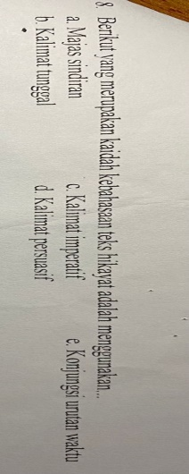
Berdasarkan soal nomor 8 termasuk level kognitif mengingat C1 karena dalam soal tersebut bertujuan untuk menunjukkan kaidah kebahasaan teks hikayat, kemudian peserta didik diminta untuk menunjukkan bahwa kalimat persuasif termasuk dalam kaidah kebahasaan teks hikayat. Melalui soal tersebut, peserta didik dituntut untuk mampu mengingat kembali tentang materi yang dipelajari. Hal tersebut sejalan dengan pendapat (Retno Utari, 2011) bahwa level kognitif mengingat C1 yaitu kemmapuan seseorang untuk mengingat dan mengungkapkan kembali segala informasi yang sudah didapatkannya.
Butir soal nomor 9
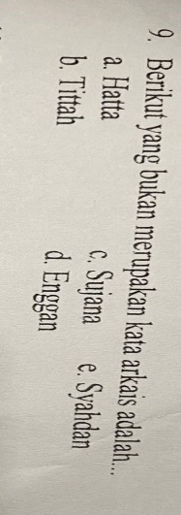
Berdasarkan soal nomor 9 termasuk level kognitif mengingat C1 karena dalam soal tersebut bertujuan untuk menunjukkan kata arkais, kemudian peserta didik diminta untuk menunjukkan bahwa kata enggan tidak termasuk kata arkais. Melalui soal tersebut, peserta didik dituntut untuk mampu menyebutkan kembali tentang materi yang dipelajari. Hal tersebut sejalan dengan pendapat (Retno Utari, 2011) bahwa level kognitif mengingat C1 yaitu kemmapuan seseorang untuk mengingat dan mengungkapkan kembali segala informasi yang sudah didapatkannya.
Butir soal nomor 10
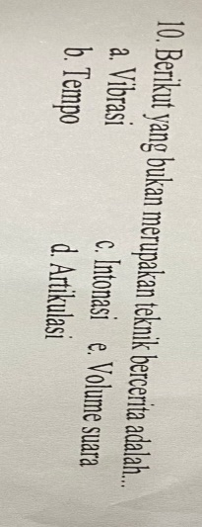
Berdasarkan soal nomor 10 termasuk level kognitif mengingat C1 karena dalam soal tersebut bertujuan untuk menunjukkan yang termasuk teknik bercerita, kemudian peserta didik diminta untuk menunjukkan bahwa vibrasi bukan termasuk teknik bercerita. Melalui soal tersebut, peserta didik dituntut untuk mampu menyebutkan kembali tentang materi yang dipelajari. Hal tersebut sejalan dengan pendapat (Retno Utari, 2011) bahwa level kognitif mengingat C1 yaitu kemmapuan seseorang untuk mengingat dan mengungkapkan kembali segala informasi yang sudah didapatkannya.
Butir soal nomor 11
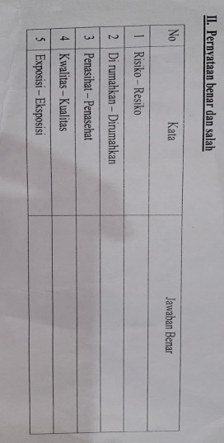
Berdasarkan soal nomor 11 termasuk level kognitif mengingat C1 karena dalam soal tersebut bertujuan untuk menunjukkan kata yang benar yaitu risiko. Melalui soal tersebut, peserta didik dituntut untuk mampu menyebutkan dan menunjukkan kembali tentang materi yang dipelajari. Hal tersebut sejalan dengan pendapat (Retno Utari, 2011) bahwa level kognitif mengingat C1 yaitu kemmapuan seseorang untuk mengingat dan mengungkapkan kembali segala informasi yang sudah didapatkannya.
Butir soal nomor 12
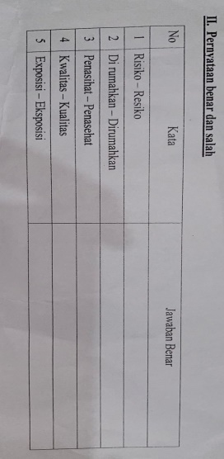
Berdasarkan soal nomor 12 termasuk level kognitif mengingat C1 karena dalam soal tersebut bertujuan untuk menunjukkan kata yang benar yaitu dirumahkan. Melalui soal tersebut, peserta didik dituntut untuk mampu menyebutkan dan menunjukkan kembali tentang materi yang dipelajari. Hal tersebut sejalan dengan pendapat (Retno Utari, 2011) bahwa level kognitif mengingat C1 yaitu kemmapuan seseorang untuk mengingat dan mengungkapkan kembali segala informasi yang sudah didapatkannya.
Butir soal nomor 13
Berdasarkan soal nomor 13 termasuk level kognitif mengingat C1 karena dalam soal tersebut bertujuan untuk menunjukkan kata yang benar yaitu penasihat. Melalui soal tersebut, peserta didik dituntut untuk mampu menyebutkan dan menunjukkan kembali tentang materi yang dipelajari. Hal tersebut sejalan dengan pendapat (Retno Utari, 2011) bahwa level kognitif mengingat C1 yaitu kemmapuan seseorang untuk mengingat dan mengungkapkan kembali segala informasi yang sudah didapatkannya.
Butir soal nomor 14
Berdasarkan soal nomor 14 termasuk level kognitif mengingat C1 karena dalam soal tersebut bertujuan untuk menunjukkan kata yang benar yaitu kualitas. Melalui soal tersebut, peserta didik dituntut untuk mampu menyebutkan dan menunjukkan kembali tentang materi yang dipelajari. Hal tersebut sejalan dengan pendapat (Retno Utari, 2011) bahwa level kognitif mengingat C1 yaitu kemmapuan seseorang untuk mengingat dan mengungkapkan kembali segala informasi yang sudah didapatkannya.
Butir soal nomor 15
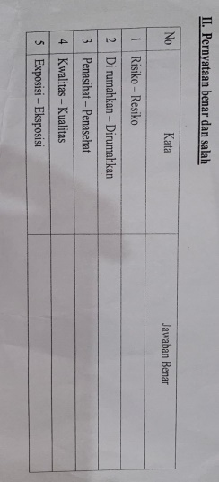
Berdasarkan soal nomor 15 termasuk level kognitif mengingat C1 karena dalam soal tersebut bertujuan untuk menunjukkan kata yang benar yaitu eksposisi. Melalui soal tersebut, peserta didik dituntut untuk mampu menyebutkan dan menunjukkan kembali tentang materi yang dipelajari. Hal tersebut sejalan dengan pendapat (Retno Utari, 2011) bahwa level kognitif mengingat C1 yaitu kemmapuan seseorang untuk mengingat dan mengungkapkan kembali segala informasi yang sudah didapatkannya.
Butir soal nomor 16
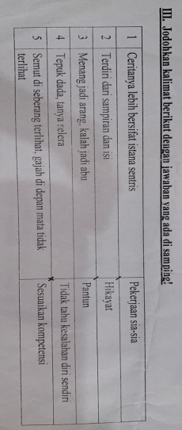
Berdasarkan soal nomor 16 termasuk level kognitif memahami C2 karena dalam soal tersebut bertujuan untuk mengkonstruksi makna dari materi hikayat, kemudian peserta didik diminta untuk mencocokkan kalimat sesuai dengan materi yang sudah dipelajari. Hal tersebut sejalan dengan pendapat (Retno Utari, 2011) bahwa level kognitif memahami C2 yaitu kemampuan seseorang untuk mengerti atau memahami suatu permasalahan setelah mengingat informasi yang berhubungan dengan permasalahan tersebut.
Butir soal nomor 17
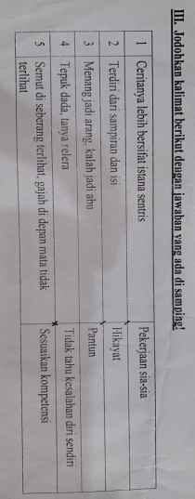
Berdasarkan soal nomor 17 termasuk level kognitif memahami C2 karena dalam soal tersebut bertujuan untuk mengkonstruksi makna dari materi pantun, kemudian peserta didik diminta untuk mencocokkan kalimat sesuai dengan materi yang sudah dipelajari. Hal tersebut sejalan dengan pendapat (Retno Utari, 2011) bahwa level kognitif memahami C2 yaitu kemampuan seseorang untuk mengerti atau memahami suatu permasalahan setelah mengingat informasi yang berhubungan dengan permasalahan tersebut.
Butir soal nomor 18
Berdasarkan soal nomor 18 termasuk level kognitif memahami C2 karena dalam soal tersebut bertujuan untuk mengkonstruksi makna dari materi makna pribahasa, kemudian peserta didik diminta untuk mencocokkan kalimat sesuai dengan materi yang sudah dipelajari. Hal tersebut sejalan dengan pendapat (Retno Utari, 2011) bahwa level kognitif memahami C2 yaitu kemampuan seseorang untuk mengerti atau memahami suatu permasalahan setelah mengingat informasi yang berhubungan dengan permasalahan tersebut.
Butir soal nomor 19
Berdasarkan soal nomor 19 termasuk level kognitif memahami C2 karena dalam soal tersebut bertujuan untuk mengkonstruksi makna dari materi makna pribahasa, kemudian peserta didik diminta untuk mencocokkan kalimat sesuai dengan materi yang sudah dipelajari. Hal tersebut sejalan dengan pendapat (Retno Utari, 2011) bahwa level kognitif memahami C2 yaitu kemampuan seseorang untuk mengerti atau memahami suatu permasalahan setelah mengingat informasi yang berhubungan dengan permasalahan tersebut.
Butir soal nomor 20
Berdasarkan soal nomor 20 termasuk level kognitif memahami C2 karena dalam soal tersebut bertujuan untuk mengkonstruksi makna dari materi makna pribahasa, kemudian peserta didik diminta untuk mencocokkan kalimat sesuai dengan materi yang sudah dipelajari. Hal tersebut sejalan dengan pendapat (Retno Utari, 2011) bahwa level kognitif memahami C2 yaitu kemampuan seseorang untuk mengerti atau memahami suatu permasalahan setelah mengingat informasi yang berhubungan dengan permasalahan tersebut.
Butir soal nomor 21
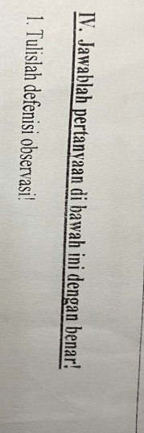
Berdasarkan soal nomor 21 termasuk level kognitif mengingat C1 karena dalam soal tersebut bertujuan untuk menuliskan kembali tentang pengertian observasi. Melalui soal tersebut, peserta didik dituntut untuk mampu mengingat dan menuliskan kembali tentang materi yang dipelajari. Hal tersebut sejalan dengan pendapat (Retno Utari, 2011) bahwa level kognitif mengingat C1 yaitu kemmapuan seseorang untuk mengingat dan mengungkapkan kembali segala informasi yang sudah didapatkannya.
Butir soal nomor 22

Berdasarkan soal nomor 22 termasuk level kognitif mengingat C1 karena dalam soal tersebut bertujuan untuk menuliskan kembali tentang manfaat observasi. Melalui soal tersebut, peserta didik dituntut untuk mampu mengingat dan menuliskan kembali tentang materi yang dipelajari. Hal tersebut sejalan dengan pendapat (Retno Utari, 2011) bahwa level kognitif mengingat C1 yaitu kemmapuan seseorang untuk mengingat dan mengungkapkan kembali segala informasi yang sudah didapatkannya.
Butir soal nomor 23

Berdasarkan soal nomor 23 termasuk level kognitif memahami C2 karena dalam soal tersebut bertujuan untuk menjelaskan kembali tentang teks anekdot. Melalui soal tersebut, peserta didik dituntut untuk mampu menuliskan kembali tentang materi yang dipelajari. Hal tersebut sejalan dengan pendapat (Retno Utari, 2011) bahwa level kognitif memahami C2 yaitu kemampuan seseorang untuk mengerti atau memahami suatu permasalahan setelah mengingat informasi yang berhubungan dengan permasalahan tersebut.
Butir soal nomor 24

Berdasarkan soal nomor 21 termasuk level kognitif mengingat C1 karena dalam soal tersebut bertujuan untuk menuliskan kembali tentang ciri-ciri hikayat. Melalui soal tersebut, peserta didik dituntut untuk mampu mengingat dan menuliskan kembali tentang materi yang dipelajari. Hal tersebut sejalan dengan pendapat (Retno Utari, 2011) bahwa level kognitif mengingat C1 yaitu kemmapuan seseorang untuk mengingat dan mengungkapkan kembali segala informasi yang sudah didapatkannya.
Butir soal nomor 25

Berdasarkan soal nomor 21 termasuk level kognitif mengingat C1 karena dalam soal tersebut bertujuan untuk menyebutkan kata-kata arkais. Melalui soal tersebut, peserta didik dituntut untuk mampu mengingat dan menuliskan kembali tentang materi yang dipelajari. Hal tersebut sejalan dengan pendapat (Retno Utari, 2011) bahwa level kognitif mengingat C1 yaitu kemmapuan seseorang untuk mengingat dan mengungkapkan kembali segala informasi yang sudah didapatkannya.

- Analisis Tingkat Kesukaran
Menurut Whiterington (dalam Sari et al., 2022) bahwa angka indeks kesukaran item tersebut besarnya berkisar antara 0,00 sampai dengan 0,01. Artinya angka indeks kesukaran paling rendah adalah 0,00 dan paling tinggi adalah 1,00. Angka indeks 0,00 merupakan petunjuk bagi tester bahwa item butir-butir tes hasil belajar tersebut terlalu sukar. Sebaliknya, jika angka indeks 0,01 merupakan bahwa butir item yang bersangkutan terlalu mudah.

P = Np/N x 100%

Keterangan:
P : Angka indeks kesukaran butir soal
Np : Banyaknya peserta tes yang dapat menjawab butir soal
N : Jumlah soal

Soal berkategori sangat mudah
P = Np/N x 100%
= 4/25 x 100%
= 0,16
= 16
Soal berkategori mudah
P = Np/N x 100%
= 4/25 x 100%
= 0,16
= 16
Soal berkategori sedang
P = Np/N x 100%
= 5/25 x 100%
= 0,2
= 20
Soal berkategori sukar
P = Np/N x 100%
= 12/25 x 100%
= 0,48 x 100%
= 48
(Asrul, 2014:84)

Berikut hasil persentasi analisis tingkat kesukaran pada soal ujian semester ganjil Bahasa Indonesia.
Gambar 2. Persentase Analisis Tingkat Kesukaran

Berdasarkan Gambar 2. hasil analisis tingkat kesukaran yang dimiliki soal Ujian Semester ganjil mata pelajaran Bahasa Indonesia kelas X SMK Negeri 1 Mempura, diperoleh 4 (16%) soal berkategori sangat mudah, 4 (16%) soal berkategori mudah, 5 (20%) soal berkategori sedang, dan 12 (48%) soal berkategori sukar.
- Analisis Efektivitas Pengecoh
Kelaziman yang berlaku dalam dunia evaluasi hasil belajar ialah, bahwa distractor dinyatakan telah dapa menjalankan fungsinya dengan baik apabila distractor tersebut sekurang-kurangnya sudah dipilih oleh 5% dari seluruh peserta. Misalnya tes hasil belajar diikuti oleh 100 test. Distractor yang dipasang pada item tersebut dapat dinyatakan berfungsi apabila minimal 5 orang dari 100 testee sudah terkecoh untuk memilih distractor tersebut (Susetyo, 2020).
Jadi dapat disimpulkan bahwa pengecoh dikatakan baik apabila masing-masing pilihan jawaban dipilih oleh minimal 5% siswa yaitu 5 siswa. Setelah hasil analisis dikategorikan, diketahui bahwa soal yang dianalisis efektivitas pengecohnya terdapat 17 (68%) soal berkategori efektif dan 8 (32%) soal berkategori tidak efektif. Butir soal yang memiliki efektivitas pengecoh kurang baik harus diperbaiki supaya menjadi baik sehingga dapat digunakan pada tes berikutnya. Namun, butir soal yang sangat tidak baik tidap perlu digunakan lagi.
Berikut hasil persentasi analisis efektivitas pengecoh
Gambar 3. Persentase Analisis Efektivitas Pengecoh
Butir soal yang efektivitas pengecohnya tidak baik dan sangat tidak baik mengindikasikan bahwa pengecoh belum dapat berfungsi dengan baik, pengecoh tersebut tidak memiliki daya tarik bagis siswa yang kurang menguasai konsep atau materi (Agustiana, 2018).

PENUTUP
Simpulan
Berdasarkan hasil dan pembahasan yang telah dipaparkan dapat simpulkan bahwa analisis validitas isi pada aspek materi berkategori rendah, pada aspek konstruksi berkategori sangat rendah dan pada aspek bahasa berkategori sangat rendah. Distribusi jenjang ranah kognitif yang terukur pada soal ujian yaitu 17 (68%) soal berkategori mengingat (C1), 8 (32%) soal berkategori memahami (C2), dan tidak ada soal yang berkategori menerapkan (C3), (C4), (C5) dan (C6) . Aspek tingkat kesukaran yaitu di peroleh 4(16%) soal berkategori sangat mudah, 6(16%) soal berkategori mudah, 5 (20%) soal berkategori sedang, dan 12 (48%) soal berkategori sukar. Aspek efektivitas pengecoh yaitu efektivitas pengecohnya terdapat 17 (68%) soal berkategori efektif dan 8 (32%) soal berkategori tidak efektif. Pelaksanaan tes pada ujian semester ganjil mata pelajaran Bahasa Indonesia kelas X SMK Negeri 1 Mempura tergolong rendah, karena adanya faktor internal seperti kurangnya pemahaman peserta didik terhadap materi, konsentrasi peserta didik yang kurang baik, serta faktor lainnya yang tidak diteliti dalam penelitian ini. Berdasarkan hasil analisis butir soal tersebut dapat digunakan kembali untuk mengevaluasi kegiatan pembelajaran yang harus direvisi sesuai dengan kebutuhan.

DAFTAR PUSTAKA
Agustiana, M., Mayrita, H., & Muchti, A. (2018). Analisis butir soal ulangan akhir semester mata pelajaran bahasa indonesia kelas XI. Jurnal Ilmiah Bina Edukasi, 11(01), 26-35.
Asrul, dkk. (2022). Evaluasi Pembelajaran. Medan: Perdana Mulya Sarana.
Febriana, R. (2019). Evaluasi Pembelajaran. Jakarta:Bumi Aksara.
Mohanty et al., 2005. (2016). Aspek Materi, Konstruksi Dan Bahasa Pada Soal Sastra Ujian Nasional Tingkat Smk Mata Pelajaran Bahasa Indonesia Tahun 2014/2015. Pengaruh Penggunaan Pasta Labu Kuning (Cucurbita Moschata) Untuk Substitusi Tepung Terigu Dengan Penambahan Tepung Angkak Dalam Pembuatan Mie Kering, 15(1), 165–175. https://core.ac.uk/download/pdf/196255896.pdf
Nasryah, A. A. R. dan C. E. (2019). Evaluasi Pembelajaran. Uwais: Inspirasi Indonesia
Nurjanah, N. (2017). Analisis butir soal pilihan ganda dari aspek kebahasaan. Faktor: Jurnal Ilmiah Kependidikan, 2(1), 69-78.
Prawiki, S. M., & Helendra, H. (2022). Analisis Kualitas Butir Soal Ujian Akhir Semester Ganjil Tahun Pelajaran 2020/2021 Mata Pelajaran Biologi Kelas X SMA Negeri 1 Teluk Sebong. Biodidaktika: Jurnal Biologi Dan Pembelajarannya, 17(2).
Purnamasari, I., Handayani, D., & Formen, A. (2020). Stimulasi keterampilan hots dalam paud melalui pembelajaran steam. Prosiding Seminar Nasional Pascasarjana (PROSNAMPAS), 3(1), 506–516.
Rahmadeni, D. M., Susilawati, S., & Thaib, A. (2014). Analisis Butir Soal Ujian Semester Genap Kelas XI IPA SMA Negeri 1 Peranap Tahun Ajaran 2013/2014. Riau University.
Retno Utari. (1942). Taksonomi bloom. 1–13.
Sari, V. N. I., Utomo, A. P. Y., & Sumarwati. (2022). Kualitas Soal Bahasa Indonesia di SMP Muhammadiyah 1 Pontianak: Analisis Butir Soal Vina. In Jurnal Pendidikan Bahasa dan Sastra Indonesia (Vol. 11, Issue 2). https://journal.unnes.ac.id/sju/index.php/jpbsi/article/view/24018
Sugiyono. (2021). Metode Penelitian Pendidikan (Kuantitatif, Kualitatif, Kombinasi, R&D dan Penelitian Pendidikan). ALFABETA, CV.
Susetyo, A. M. (2020). Analisis Butir Soal Ujian Semester Kelas VIII Mata Pelajaran Bahasa Indonesia. Belajar Bahasa: Jurnal Ilmiah Program Studi Pendidikan Bahasa Dan Sastra Indonesia, 5(2), 187–198. https://doi.org/10.32528/bb.v5i2.2789

